ZENITH ОБРАЩАЕТСЯ К НОВОЙ ЦВЕТОВОЙ ГАММЕ И ВЫПУСКАЕТ ПЕРВЫЙ ФИОЛЕТОВЫЙ МЕХАНИЗМ ХРОНОГРАФА: DEFY 21 ULTRAVIOLET

Если рассматривать все цвета, различимые человеческим глазом, как частоты видимого света, фиолетовый будет самым высокочастотным, за ним будет следовать только невидимое ультрафиолетовое излучение. Поскольку одной из характеристик хронографа DEFY 21 является высокая частота, вполне логичным решением стало объединить его с этим интенсивным и энергичным оттенком.

В далеком прошлом фиолетовая краска для одежды была одной из самых ценных. Секрет ее приготовления был известен лишь некоторым цивилизациям, таким как финикийцы. Редкость и неотразимая красота этого цвета сделали его символом королевской власти. Сегодня фиолетовые тона вызывают ощущение смелости, уверенности и эксцентричности, где бы они ни встречались – от спортивных автомобилей до одежды индивидуального пошива. Однако в мире часового искусства фиолетовый до сих пор остается редкостью.

Компания Zenith первой в мире представила механизм хронографа с автоматическим подзаводом роскошного королевского фиолетового цвета. Выбор бренда пал не просто на хронограф, а на революционный El Primero 21, работающий с огромной частотой 50 Гц и способный измерять отрезки времени с точностью до 1/100 секунды.

Фиолетовый механизм, за работой которого можно наблюдать сквозь скелетонизированный циферблат с тремя серыми счетчиками и серым фланцем, подчеркивается уникальной авангардной концепцией и дизайном DEFY 21 с ажурными англированными мостами. Центральная секундная стрелка с белым наконечником совершает один полный оборот вокруг циферблата за одну секунду и позволяет измерять ее сотые доли. Хронограф DEFY 21 Ultraviolet стал первой автономной моделью DEFY 21 со скелетонизированным циферблатом и сплошными счетчиками хронографа, прежде он был доступен только вместе с двумя другими часами в юбилейном наборе, посвященному 50-летию El Primero.

Фиолетовые мосты часового механизма оттеняются 44-миллиметровым титановым корпусом со скошенными гранями, который после пескоструйной обработки приобрел темный металлический оттенок. Открытый часовой механизм, выполненный в лилово-пурпурных тонах, дополнен черным каучуковым ремешком с имитирующей текстиль фиолетовой вставкой.

ZENITH: НАСТАЛО ВРЕМЯ ДОТЯНУТЬСЯ ДО ЗВЕЗДЫ.

Zenith стремится вдохновлять на то, чтобы идти за своей мечтой и воплощать ее в жизнь несмотря ни на что. С момента своего создания в 1865 году Zenith представлял собой первую часовую мануфактуру в современном смысле этого слова. Производимые на ней часы становились спутниками неординарных личностей, которые мечтали о великом и отваживались на казавшееся невозможным – как Луи Блерио, который первым в истории перелетел через Ла-Манш, и как Феликс Баумгартнер, совершивший рекордный прыжок в свободном падении из стратосферы.

Благодаря уже ставшим путеводной звездой инновациям, Zenith предлагает исключительные механизмы часов, разработанные и созданные на мануфактуре. Компания постоянно расширяет границы возможного: от первого автоматического хронографа El Primero до самого «быстрого» хронографа El Primero 21, способного замерять время с точностью до сотых долей секунды, или модели Inventor, в которой был использован высокотехнологичный регулятор хода, состоящий из одного-единственного монолитного компонента (против более чем 30 у традиционной системы). Формируя будущее швейцарской часовой индустрии с 1865 года, Zenith продолжает создавать часы для тех, кто не боится бросить вызов самому себе, прокладывая путь к звездам.

DEFY 21 ULTRAVIOLET Артикул: 97.9001.9004/80.R922

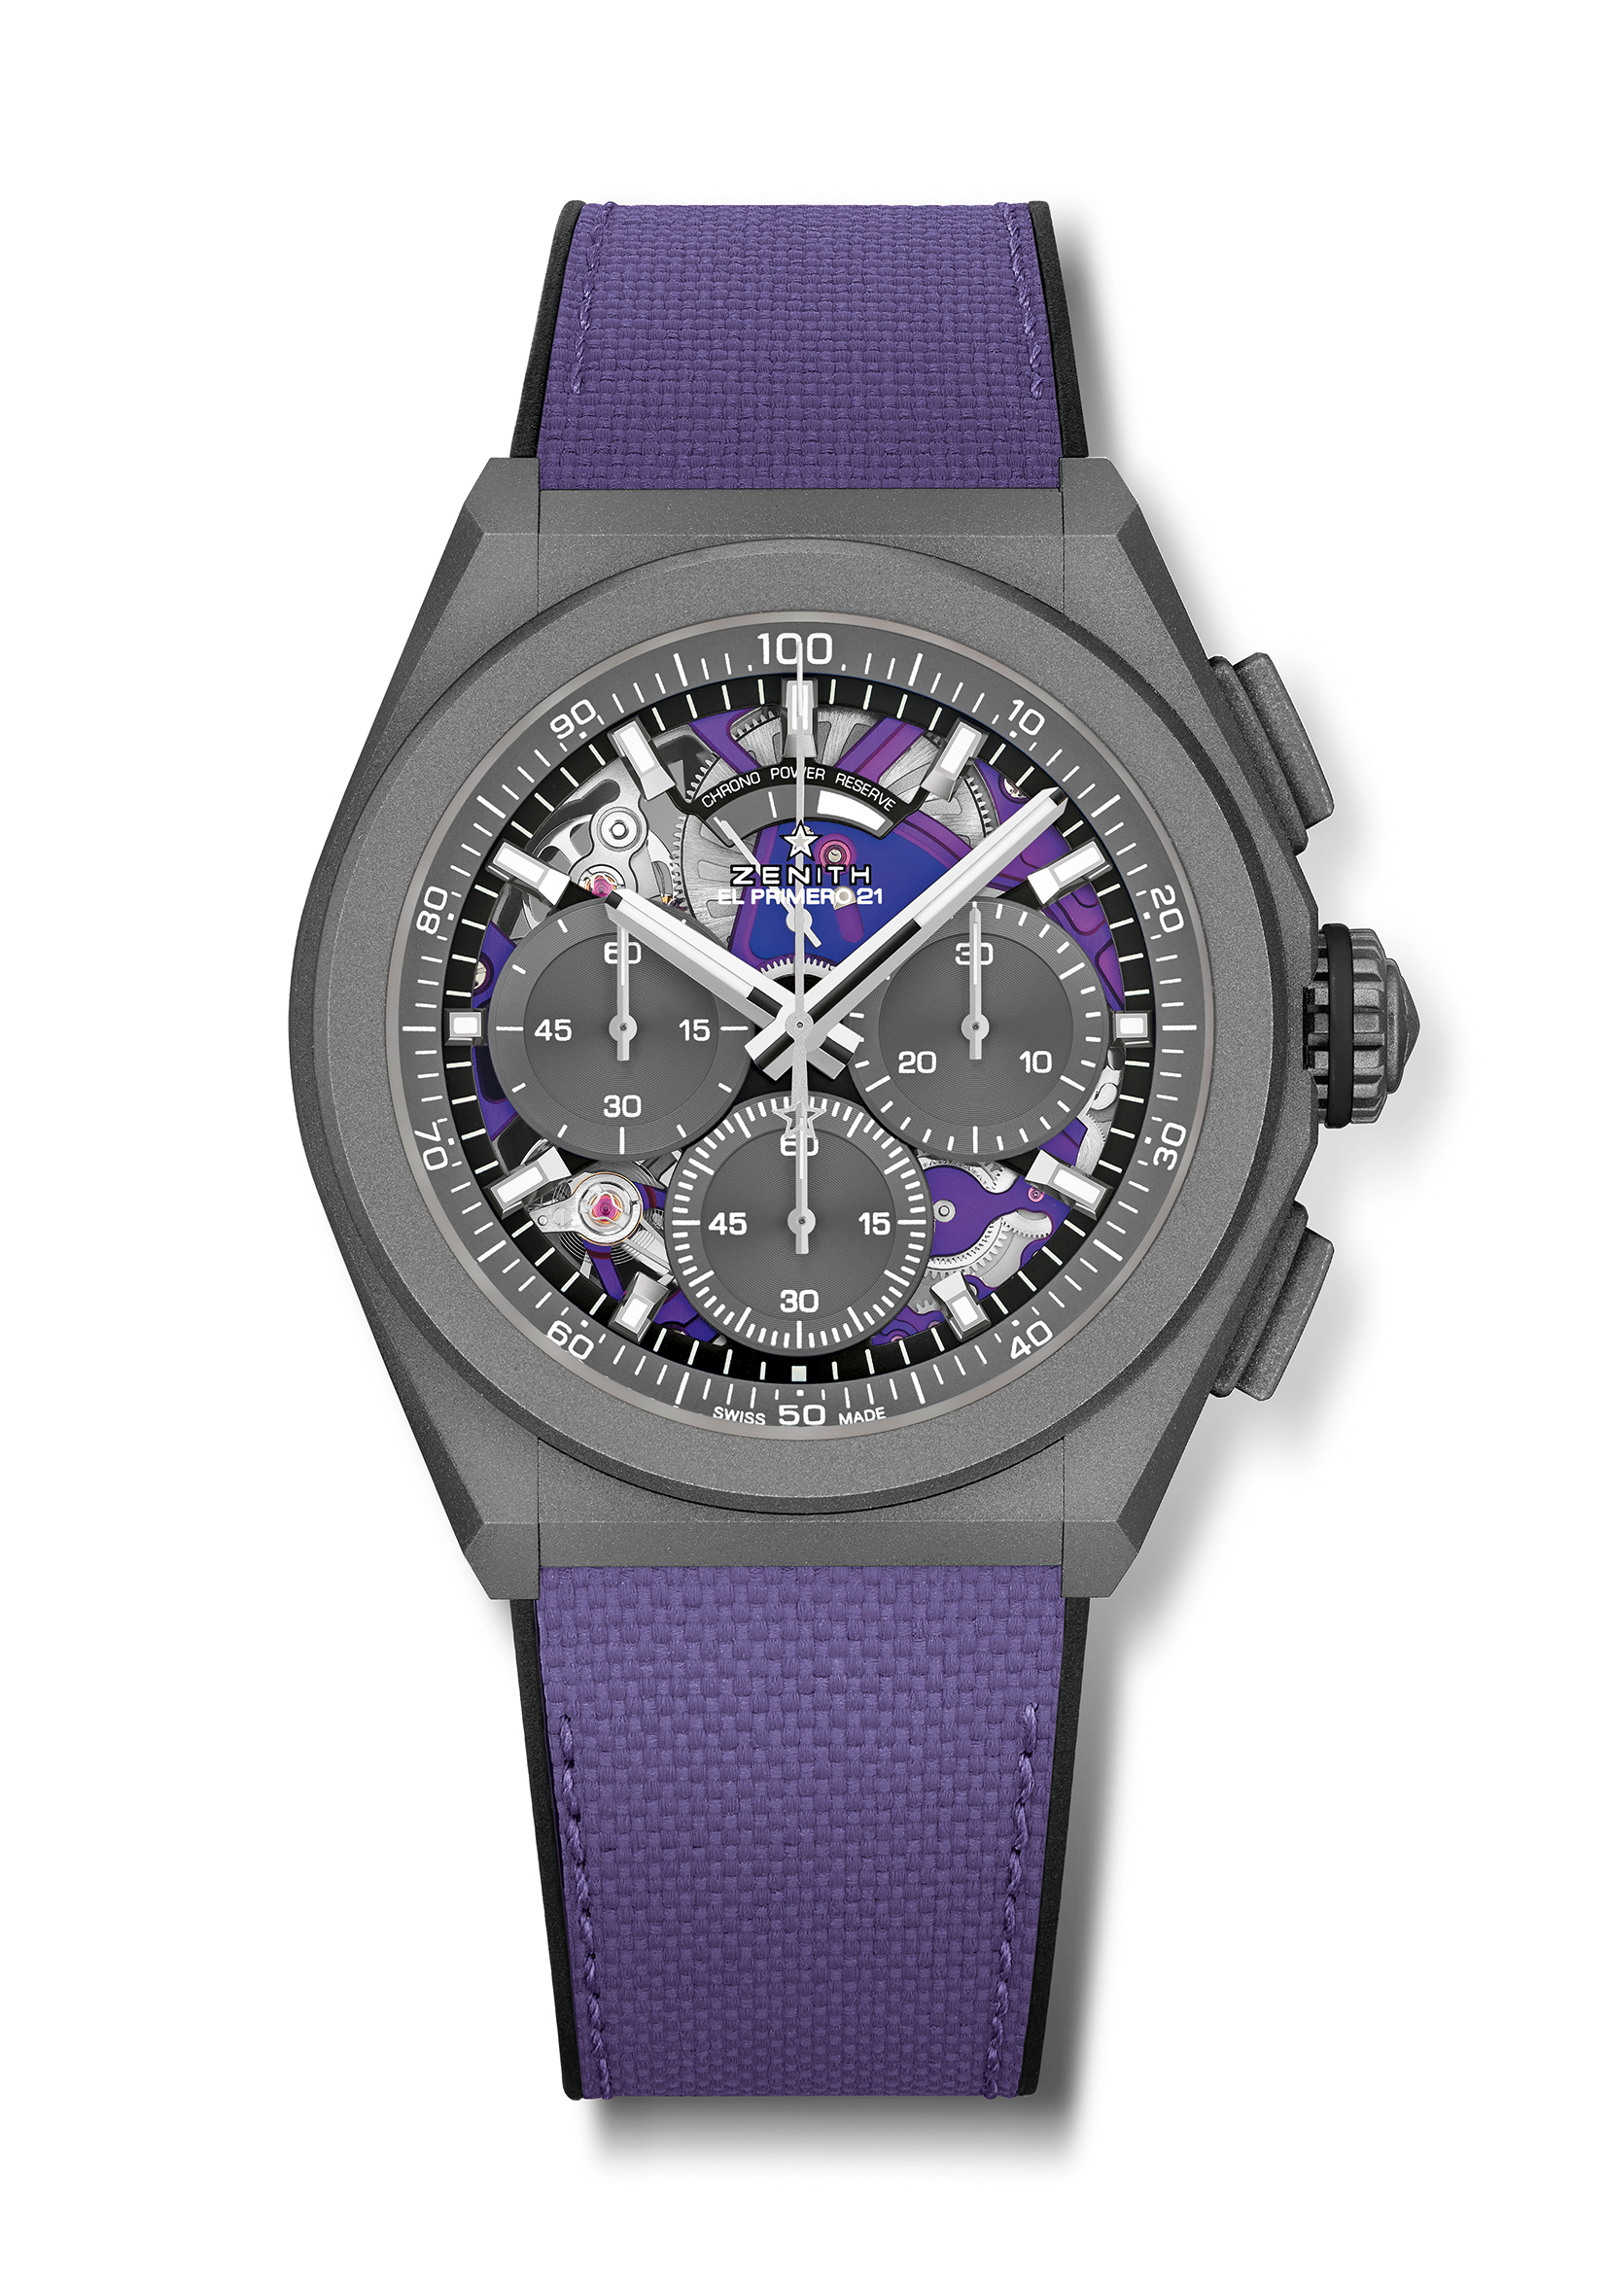
Основные особенности: уникальный фиолетовый часовой механизм хронографа со счетчиком 1/100 секунды. Эксклюзивная динамика – стрелка вращается со скоростью один оборот в секунду. 1 анкерный спуск часов (36 000 полуколебаний в час – 5 Гц); 1 анкерный спуск хронографа (360 000 полуколебаний в час – 50 Гц).
Специальный линейный указатель запаса хода Сертификат хронометра TIME LAB.
Механизм: El Primero 9004 с автоматическим подзаводом – отделка Ultraviolet
Частота колебаний: 36 000 полуколебаний в час (5 Гц)
Запас хода: ок. 50 часов
Функции: функции хронографа со счетчиком 1/100 секунды. Указатель запаса хода хронографа в положении «12 часов». Центральные часовая и минутная стрелки. Малая секундная стрелка в положении «9 часов», центральная стрелка хронографа, 30-минутный счетчик в положении «3 часа», 60-секундный счетчик в положении «6 часов»
Цена 13400 CHF
Материал: титан с пескоструйной обработкой
Водонепроницаемость: 100 метров
Циферблат: специальный скелетонизированный циферблат с серыми сплошными счетчиками хронографа
Часовые метки: фацетированные, с родиевым напылением и люминесцентным покрытием Super-LumiNova®SLN C1
Стрелки: фацетированные, с родиевым напылением и люминесцентным покрытием Super-LumiNova®SLN C1
Браслет и застежка: фиолетовый ремешок с имитацией ткани. Двойная раскладывающаяся застежка из титана с пескоструйной обработкой

